Veselé Vánoce!
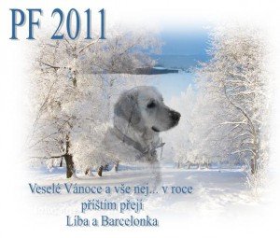

Konečně jsme se dočkali!
Byl nám schválen název chovné stanice, naše štěňátka ponesou příjmení Rock Point. Jména jsme vybírali s ohledem na naši krajinu a vyhrála inspirace Šemnickou skálou a skalkami na našich pozemcích, které jsou cílem našich procházek.Až to počasí dovolí, vyrazím s foťákem, abych stvořila nějaké pěkné logo. Teď bych skálu a okolí vzhledem k sněhu a ledu neriskovala.
Prosincová sněhová kalamita
....se líbí snad všem pesanům, Bára řádí, válí se, aportuje sněhové koule.
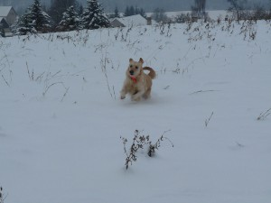
Naprosto netypický listopadový víkend
13.-14.11 nás počasí fakt překvapilo. Užili jsme si ho jak se patří a já nafotila další fotky, které můžeta vidět TADY

Podzim
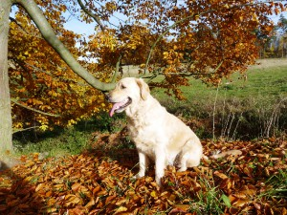

Nastal podzim, už po ránu přimrzá.....Příroda hraje všemi barvami, tak vyrážíme na procházky s foťákem.Ježci zalezli, jablka jsme sklidili i s pomocí Barcelonky, která nám je vytrvale kradla z košíků.
Více fotek najdete TADY
Konec září
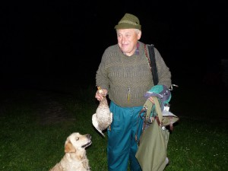
Trochu se nám ochladilo, trochu více prší a Barcelonka s dědou začala chodit na lov.Dnes se poštěstilo a konečně mohla dědovi předvést, co umí.A děda byl nadšen. Nejdřív zvedla kachny z rákosí a pak střelenou (ještě se třepotající) nádherně aportovala s předsednutím. Je to naše zlatíčko

Západočeské derby retrieverů
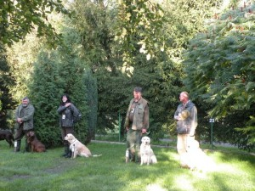
3.-5.9 se konalo II.Západočeské Derby Retrivevrů v Kyselce-Radošově.
Skvělá organizace, pěkná honitba a společnost velmi milých lidí
První den jsme předpokládaně vyletěly z podzimek, ale druhý den se nám podařilo složit speciální zkoušky z vodní práce. Všichni jsme měli velikou radost, hlavně děda, a už v sobotu jdem na hon na kachny.
No a jak jsme dopadly? III.cena 86 bodů
Na Derby přijela Lucka s Arinkou a přivezly sebou Lejdy s Doníkem. Tady bylo zase pejsků
Chci poděkovat Lucce nejen za milou návštěvu, ale hlavně za podporu na zkouškách a taky za nafocení krásných fotek, které si můžete prohlédnout TADY

Bibianka na návštěvě

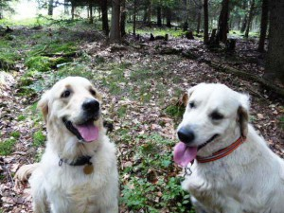

1.srpna k nám Lenka přivezla Bibi na hlídání. Užili jsme si 12 krásných dní.
Holky se poznaly a řádily spolu jako štěnda.
Taky jsme zkoušeli spoustu hloupostí - nošení novin, okurek - a hlavně chodili do lesa.
Další fotky najdete ZDE
Prázdniny
Zatím probíhají ve víru milých návštěv. Barunka se chová moc mile k malým dětem, které doposud neměla možnost poznat. Přidávám pár fotek
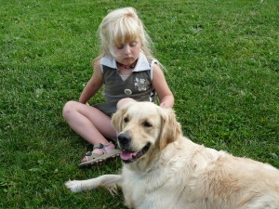
Barcelonka s Eliškou

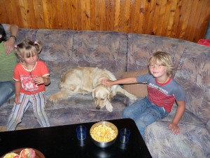
Nikolka, Barcelonka a Péťa

Barcelonka je uchovněná
Právě dneska nám došlo uchovnění. Barcy to oslavila objevem svých ztracených ježků a vydala se na "lov" (viz foto)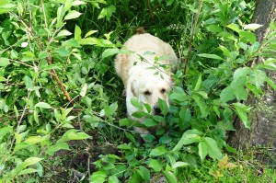

Neděle s Maxíkem
18.4 jsme měli milou návštěvu, dorazila Hanka s 5-ti měsíčním labíškem Maxem.Je to pěkné torpédo a s Barcelonkou si pořádně zařádili.

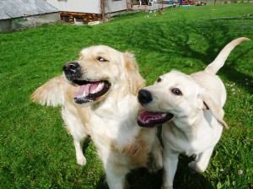
Více foteček zde
Slavíme narozeniny !
Dnes 11.4 jsou nám právě 2 roky.Všem našim sourozencům přejeme Všechno nejlepší
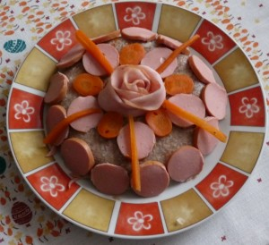

27.2.2010
Právě jsme se vrátili z prochajdy, je krásně, sníh taje.Barcelonka našla mrtvého německého ovčáka
Je to síla, když někdo takhle pohodí psa, kterého měl určitě dost dlouho.
No- možná někomu křivdím, třeba ho srazilo auto a odplížil se za příkop.
Zima jedna zmrzlá...
Nám všem okolo už je ta zima dlouhá, jedině Barcelonce evidentně nevadí, i když venku zapadá až po břicho.
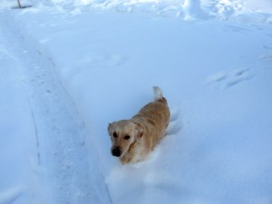
Denně nám nosí noviny, pomáhá venku dědovi
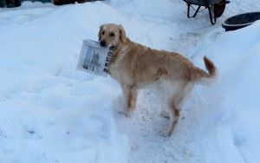
a líže kocourovi rány z bitek
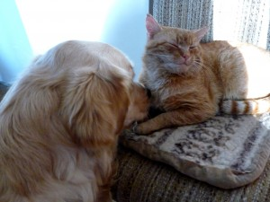
takže u nás vše při starém.
Pokračujeme ve výcviku
Omlouvám se, že pokračuji ve psaní až teď (to vypadá,že jsem se k zimnímu spánku uložila já....). Děda i s babi nezávisle absolvovali pobyt v nemocnici a následovnou rekonvalescenci, ale už jsou fit, tak mám taky trochu času na nějakou tu aktualizaci. No a taky mám čas chodit na myslivecké plesy a vyhrávat bažanty. Proto můžeme trénovat, Barcelonka po dlouhé době dostala pernatou. To bylo radosti, přinášela vzorně bez překusování, jen ty klidy... No a hlavně děda je teď od ledna členem MS, tak budem muset rychle udělat nějaké zkoušky z výkonu, aby mohla chodit s ním. (Budu se o ní bát, tak budu chodit taky)
Podzimní hrátky
Barcelonka má na zahradě povyraženíJe to ježek, který se ale chudák k zimnímu spánku asi neuloží !Barcelonka ho vždycky někde vyčenichá
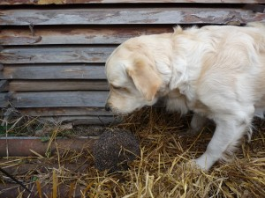
Víkend ve znamení návštěvy 4-6.9
Tenhle víkend jsme měli tu čest mít doma opravdovou smečku retrieverů
Přivítali jsme u nás Lucku s Arinkou, Petru a Pepu s Barčou, a Alču s Adélkou, kteří absolvovali Západočeské derby v Kyselce. Lucka a Petra vzaly sebou i Lejdy (naši maminku) s Badem (to je náš strejda), tak se to tu pejsky jen hemžilo.
Taky k nám zavítala Lenka s Bibiankou (to je naše ségra) po rentgenu kyčlí.
Všechny jsme moc rádi viděli, všichni nám udělali velikou radost s výsledky. Arinka, Barča i Adélka se nominovaly na Celostátní derby, Adélka navíc uspěla na 3. místě a Bibianky klouby vypadají taky super.
Barcelonka seznámila Bibi s naším kocourem (a v pohodě), Lejdynka se seznámila v našem lese s léčivým karlovarským bahýnkem (viz foto)- pak si I Barcelonkou zařádily v rybníku.
No prostě víkend jak má být. Fotky najdete ve fotogalerii Barcelonka.

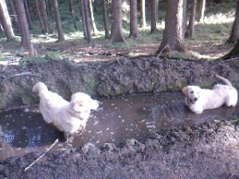

Krajská výstava K.Vary 22.8.
Tak máme za sebou další výstavu. Naštěstí se ochladilo, bylo pod mrakem, ale nepršelo. Barcelonka nám hodně vylínala,ale jinak byla v kondici. Dokonce i postála.Dostala pěkný posudek, jen se zdála panu rozhodčímu poněkud subtilnější a tak nás VD opět neminulo. Ale máme důvod k radosti, dneškem tedy Barcelonka splnila všechny podmínky pro uchovnění

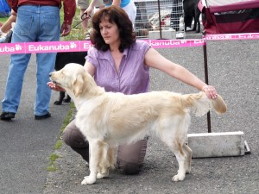
Víkendová návštěva ve Vrchlabí
17.7 jsme se vydali navštívit naše zlatíčka z Vrchlabí.Hned první podvečer jsme stihli krásnou prochajdu s koupáním a hlavně s Luckou, Lejdynkou, Arinkou a naší sestřičkou Bibi. Fotečky najdete ve fotogalerii.Taky jsme potkali Petru s mamkou a její pesany- hárající Báru a roztouženého Badíka
To bylo retrívrů! Tedy šest a tomu malá chlupatá kulička jiné ráce.
V sobotu po výstavě jsme jeli navštívit našeho brášku Rickyho. Jsou si s Barcelonkou moc podobní ! Krásně si vyhráli (Barcelonka, Ricky a Bibi) i přes neustávající déšť. Arinka spíš kontrolovala s nadhledem dospěláka, jestli to s tím řáděním nepřehání.

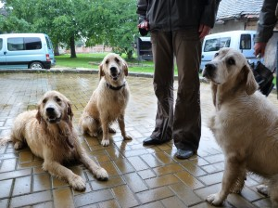
Národní výstava Mladá Boleslav 18.7.2009
Za urputného deště jsme absolvovali výstavu v M. Boleslavi.
Vůbec se nezadařilo, ani počasí, ani výsledek. Sice posudek nebyl nejhorší, ale výsledná známka D nás zklamala. Zato Arince s Luckou se zadařilo a také Bibinka s Petrou uspěly!
Všem znovu gratulujeme.No a my máme zase co trénovat....

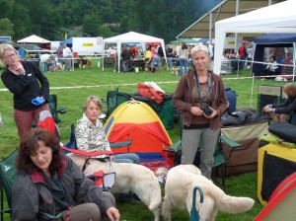
Přišly výsledky !
10.7. Tak dneska dorazily výsledky rentgenů a nezklamaly!
DKK 0/0 a DLK 0/0 !!!!!
Tímto znovu děkujeme naší chovatelce Lucce Kondělkové nejen za Lejdynku, výběr tatínka, ale i za plnou podporu našeho zkouškového a "výstavního" snažení
RTG DKK a DLK
Máme za sebou rentgeny kloubů !
27.6 jsme si udělali výlet do Kraslic za vychváleným veterinářem p.Šebestou No a nezklamal, je to milý profík s krásným vztahem k pejskům.Všechny snímky se nám povedly na první pokus a vypadají dobře Už aby tady byly výsledky..... No a protože naše zlatuška spinkala, dostala i čip - tetování jí tak trochu zmizelo.Byla jsem upozorněna, že po aplikaci čipu by neměla Barcelonka ten den moc lítat, aby čip nesklouzl někam níž- než se uchytí. Jestli to bylo tou probouzecí injekcí nebo čím, doma řádila jak tajfun, lítala, skákala, nadávala sousedovi... Musela jsem jí nuceně internovat, a teď doufám, že čip není někde mezi prsty

Houby rostou!
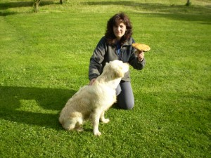
Letos o hodně dřív než jindy, já hledám jak blázen a pořád přemlouvám Barcy, aby mi pomohla.......
Národní výstava Klatovy 13.6.2009
Tak jsme se zúčastnili naší první výstavy. Postoj jsme se snažili dotrénovat, ale naše Barcelonka z "Hadích ocásků" (to by byl název chovné stanice ) má skvělý apetit a hodně zájmů okolo. Přivezli jsme si domů VD a taky jsme viděli Lucku s Arinkou (CAC) a Alču s Sofií (VN1), které zvítězily ve své třídě.Ještě jednou gratulujeme
No do Boleslavi to snad doženeme a pak......se uvidí

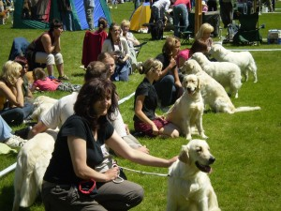
OVVR Kyselka 7.6.2009
Dnes se konaly zkoušky OVVR v Radošově, tzn. téměř doma.Počasí bylo nic moc, ráno pršelo, nebe temně modré, ale po celou dobu zkoušek ani nekáplo. Prostě ten nahoře držel ruku nejen nad počasím, ale hlavně nad námi! Nebudu napínat, udělaly jsme toa to s pěkným počtem bodů!
Jediná stržená známka byla při chůzi na volno, Barcy prostě měla velkou potřebu.A to vždycky chodí do soukroma.....Pak se vrátila s obloukem, zařadila se a došla u nohy, ale dvojka jí oprávněně neminula.
Musím pochválit organizaci zkoušek, byla opravdu na úrovni. Zkoušky se konaly v revíru, terény pěkné, voda čistá, břeh krásný. A pan rozhodčí? Vyrovnaný a spravedlivý kliďas. Celkový dojem máme perfektní.

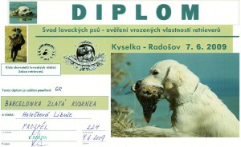
Den jako malovaný 23.5
Po těch deštích se konečně vylouplo sluníčko a my stále cvičíme a cvičíme
Dneska Barcelonka po čtyřech úspěšných aportících z hluboké vody spatřila lysku a bláhově si myslela,že mi jí bude taky aportovat.
Plavala za ní do půlky takového velkého rybníka a nechtěla to vzdát. No samozřejmě měla smůlu, lyska si z ní nic nedělala a kdyby to uměla, určitě by se smála pod zobák
Barcy pak měla co dělat, aby doplavala zpátky- to bude panečku hrudník

Jarní výcvik Řásná u Telče
Poslední dubnový týden jsme se opět vydaly do Řásné. Přivítalo nás větrné počasí, sem tam déšť, někdy sluníčko...Taky na čarodějnice dvě pořádné bouřky
Ale hlavně jsme poznaly nové kamarády: Alču s Adélkou a Sofií,a Lenku s Bibinkou.
Spolu s Petrou a její Bárou, a Luckou s Arinkou a naší maminkou Lejdynkou jsme absolvovaly nejen výcvik, ale taky krásné prochajdy
Zkrátka díky holkám byl týdeňák vydařený.
V neděli 2.5. nás čekala první velká zkouška-OVVR
Společně s Lenkou a Bibinkou jsme nastoupily a bohužel neuspěly.....
Barcelonka vypadla na poslední disciplíně, tam kde jsem to nečekala, a tou byl aport z vody.
Prostě ho sice přinesla, ale hodila ho ke břehu a jala se prozkoumávat terén.
Paní rozhodčí nám dala spoustu času, ale Barcy už aport nezajímal, tak jsem to vzdala.
Teď pilně trénujeme a za měsíc si dáme opáčko...

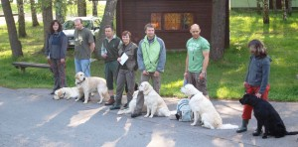
Fotečky z výcviku jsou ve fotogalerii v rubrice Výcvik

Trocha tréninku
Dnes jsme trénovali na našich pozemcích. Je to dost v kopci, tak nás svezl děda traktorem.
Báře se to moc líbilo, doma pak ještě pokračovala a povedlo se jí chytit zaběhlého králíčka z našeho chovu.
Jen dodám, že velmi něžně, ušáček už je v poho u své mamky.
-pár foteček je ve fotoalbu.
Jarní svod OMS Karlovy Vary
18.4.2009
Dnes jsme se zúčastnili jarního svodu. Počasí se zkazilo a tak svod proběhl v budově myslivecké střelnice.
Pejsků přišlo mnoho, asi 40. To bylo pro Barcelonku zábavy...
Po docela dlouhém čekání- retrievři šli téměř poslední- jsme se dočkali i pochvaly a pěkného ohodnocení.

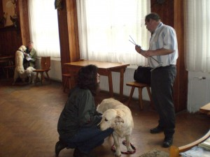

První narozeniny 11.4.2009
Tak už máme doma pořádnou slečnu!
Oslavu si parádně užila, dortík zmizel na posezení a dostala i napuštěný bazének "na míru" a další dárečky.
V bazénku jí vyfotím, až někdy posedí nebo poleží, zatím je živé stříbro (nebo rtuť?).

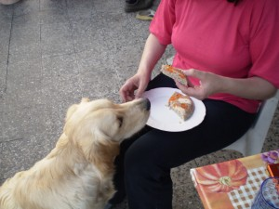

Výcvik Řásná 13.3.2009
V pátek 13.3. jsme se vydali na 2- denní výcvik do Řásné. Počasí nám přálo,sluníčko svítilo, ale voda byla ještě zamrzlá a okolo ležel sníh. Barcelonka tak trochu stávkovala, přes zimu asi i s paničkou silně zlenivěla! Ale abych jí nepomlouvala, práce se zvěří jí šla dobře.
Pár fotek je ve fotoalbu.

Pořádná zima
8.1.2009
Tak nám nastaly pořádné mrazy.Barcelonce to evidentně nevadí, byla by venku nejradši celý den!Už je nastěhovaná v bytě a líná až běda. Viděla jsem článek o pletení ze srsti zvířecích miláčků a nevím nevím, jestli to nemám začít sbírat!Také nastává čas plesů, tak se příští týden jednoho zúčastním.Dcera jde tenhle týden také tak doufám, že alespoň jedna z násvyhraje kachnu nebo bažanta na výcvik.Barča by byla určitě šťastná. Jinak trénujeme, ale odložení nám nejdea chůze u nohy taky nic moc. Aport je daleko lepší. Tak snad až se trochu oteplí, budeme na vodítku déle.

